Teste de Lógica

# Primo

Um número primo é aquele que é divisível apenas por **um** e por **ele mesmo**.

Obs: O número 1 não é primo.

Escreva uma função **otimizada** que, dado um número inteiro positivo, retorne true se o número for primo ou false caso contrário, com o menor número de iterações possível.

Imprima o resultado em tela da seguinte forma:

*“O número* ***num*** *é primo. Número de iterações necessárias:* ***count****”*

*ou*

*“O número* ***num*** *não é primo. Número de iterações necessárias:* ***count****”*

# Palíndromo

Palíndromo, do grego palin (novo) e dromo (percurso), é toda palavra ou frase que quando lida ao contrário, desconsiderando espaços e pontuações, possui o mesmo sentido. Ex.: “asa”, “ovo”, “A base do teto desaba”.

Escreva uma função que receba uma string como parâmetro e retorne true caso o valor dessa string seja um palíndromo ou false, caso contrário.

# Movimento do bot

Existe um bot localizado em um par de coordenadas inteiras, (x, y). Ele pode ser movido para um outro par de coordenadas. Embora o bot possa se mover quantas vezes quiser, ele só pode fazer os dois tipos de movimentos a seguir:

1. Da posição (x, y) para a posição (x + y, y).
2. Da posição (x, y) para a posição (x, x + y).

Por exemplo, se o bot começa em (1, 1), ele pode fazer a seguinte sequência de movimentos: (1, 1) → (1, 2) → (3, 2) → (5, 2). Observe que o movimento sempre será para cima ou para a direita.

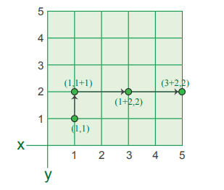

Escreva uma função que, dadas as coordenadas iniciais e finais, determine se o bot pode alcançar as coordenadas finais de acordo com as regras de movimento.

Descrição da função:

A função deve retornar true se o bot puder atingir seu objetivo, caso contrário, retorne false.

A função tem o(s) seguinte(s) parâmetro(s):

x1: valor inteiro, coordenada x inicial

y1: valor inteiro, coordenada y inicial

x2: valor inteiro, coordenada x final

y2: valor inteiro, coordenada y final